客户账户分析微信小程序 页面开发需求规格说明

- 全局说明
  - 功能权限：
未登录/登录：
- 打开小程序首先处于微信登录界面，通过微信号直接授权登录或是通过手机验证码登录之后方能进入账户诊断主页。
- 处于账户诊断主页，需要首先登录资金账号才能使用各诊断项功能，资金账号未登录状态下，用户仅能通过点击头像或是左上角图标进入个人资料页，进行头像、昵称修改、退出微信登录状态或是进行资金账号登录操作，其余操作（主要为点击使用账户诊断功能）将跳转到资金账号登录界面。

1.2 登录/认证界面
1.2.1 微信登录界面

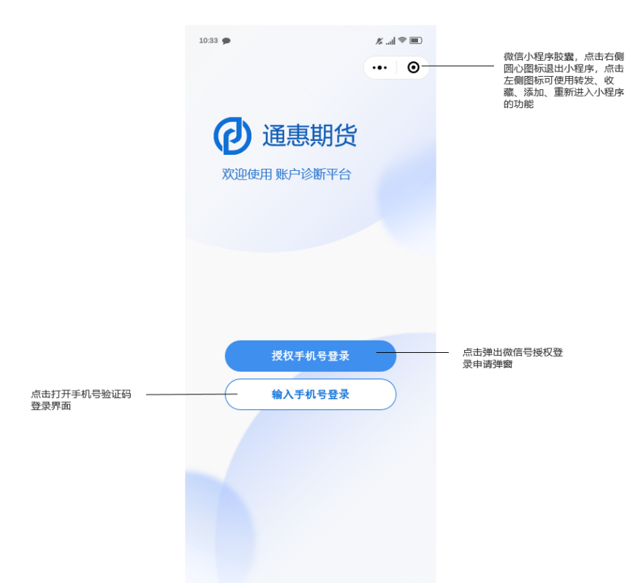
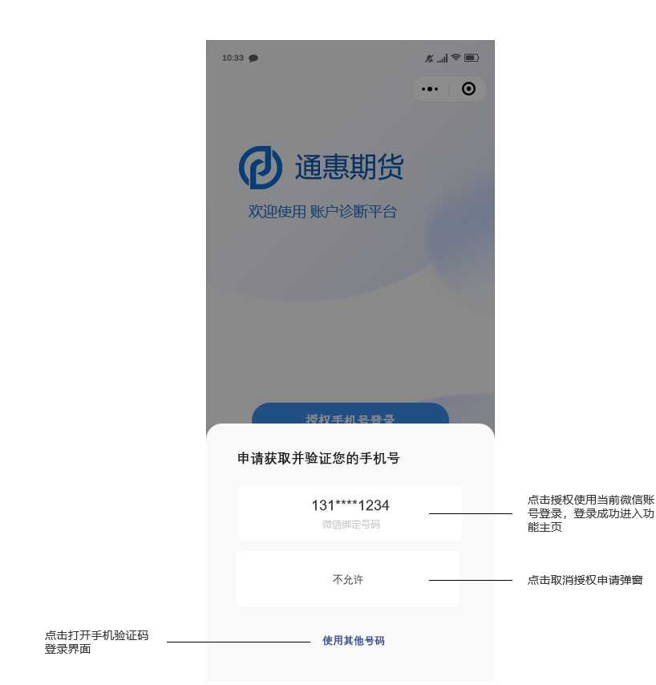

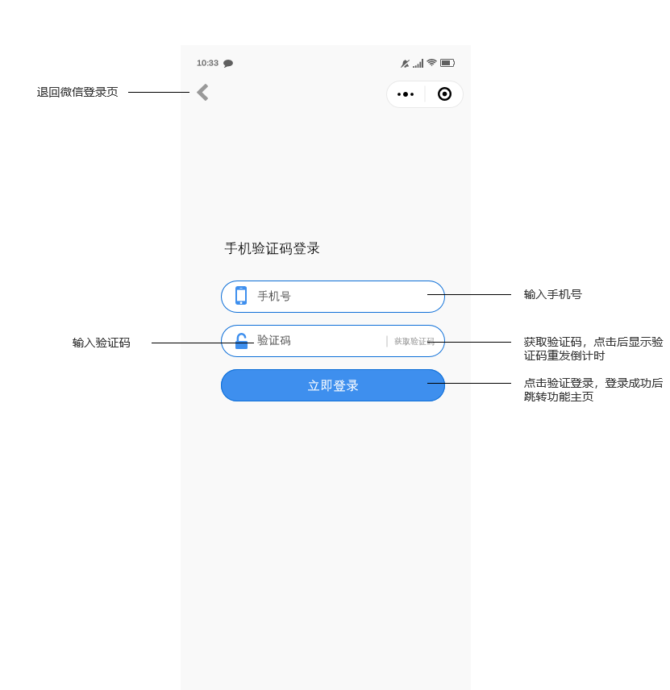

(1)页面名称：微信登录界面
(2)页面入口：小程序启动、在个人资料界面退出登录
(3)页面功能：提供两种登录方式——微信号授权登录/手机号+验证码登录
(4)页面逻辑内容及交互详细说明：
a.小程序初始界面下呈现授权手机号登录和手机验证码登录按钮。
b.微信号授权登录弹窗：
点击授权手机号登录按钮后将从屏幕下方弹出授权申请弹窗，弹窗内显示用户已登录微信所绑定的手机号（手机号使用掩码脱敏展示）、不允许、使用其他手机号按钮。
点击微信绑定号码，将使用用户当前已登录微信所绑定的手机号登录小程序，跳转功能主页。点击不允许将退出弹窗回到微信登录界面，点击使用其他号码登录，将跳转手机验证码登录界面。
c.手机验证码登录：
输入手机号限制11位数字，当输入非数字内容时，输入框不显示任何内容，当输入大于11位数字时，超过部分不显示；
点击获取验证码后将显示验证码重发60s倒计时，倒计时结束后用户可重新获取验证码。
点击立即登录，若手机号未绑定过微信或是不存在，验证码不正确，将弹出提示“手机号或验证码不正确”，通过验证后跳转功能主页。

1.2.2 资金账号登录界面
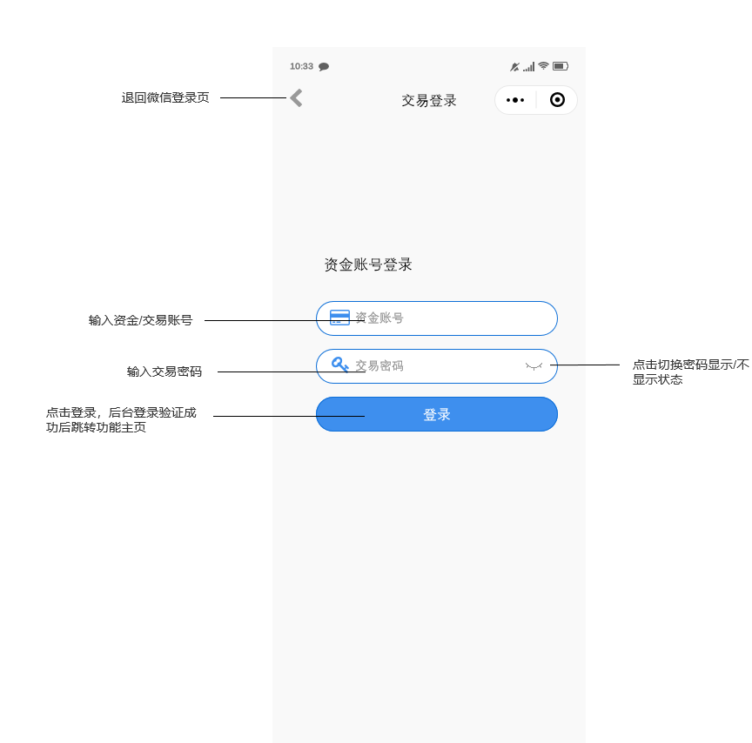
(1)页面名称：资金/交易账号登录界面
(2)页面入口：由个人资料界面点击交易登录跳转、交易账号未登录状态下点击任一功能项跳转。
(3)页面功能：交易账户登录
(4)页面逻辑内容及交互详细说明：
a.呈现“资金账号登录”文字标识、资金/交易账号以及密码输入框、登录按钮
b.资金/交易账号输入栏输入限制为4-10位，不足限制时弹出警示提醒，超出限制时不显示超出部分。
c.密码框输入密码后，可点击右侧可视图标切换密码显示状态，默认为不可视状态，该状态下密码输入时呈现为*号。
d.点击登录按钮，若账号或密码框空白，弹出“账号密码不能为空”警示提醒，若验证未通过，弹出“资金/交易账号或密码错误”警示提醒；验证通过则跳转功能主页。

- 账户诊断小程序页面逻辑图

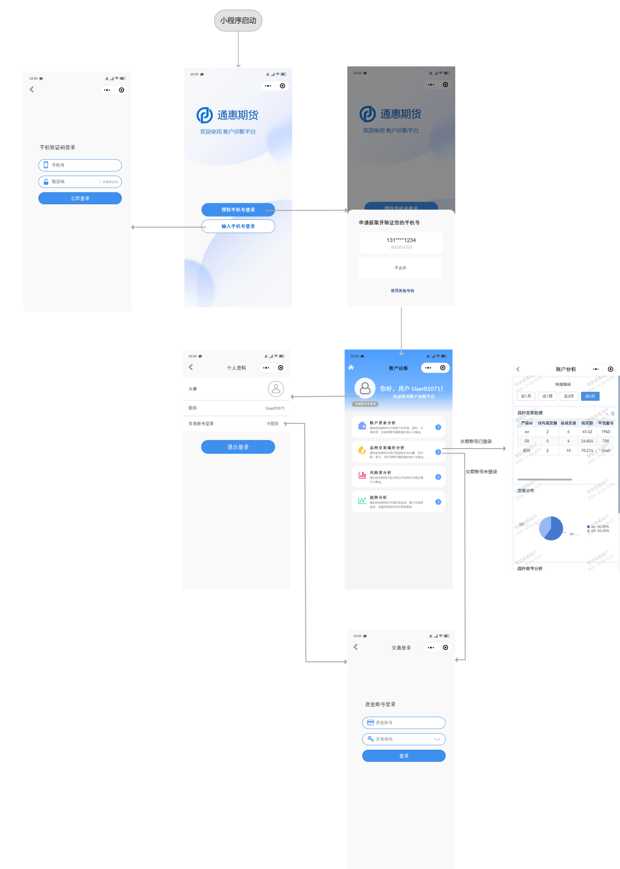

3. 页面功能详细说明
3.1 账户诊断功能主页

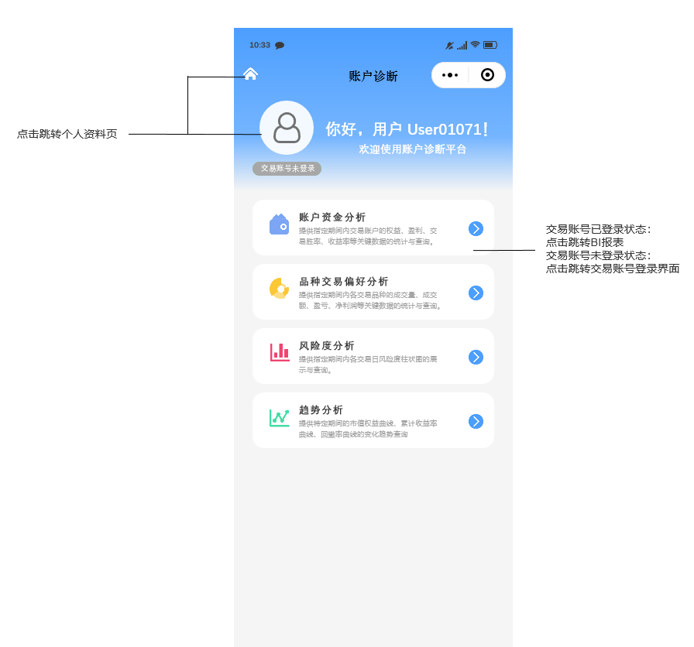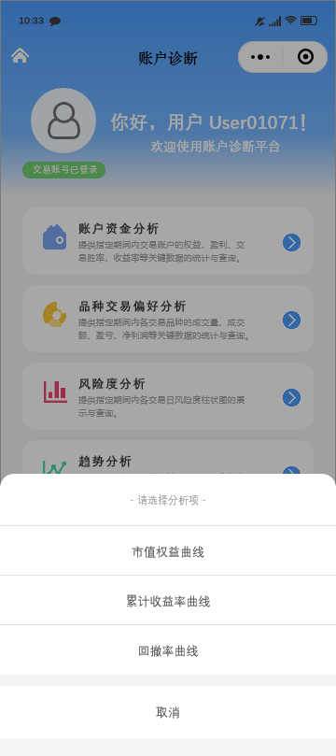
(1)页面名称：账户诊断功能主页
(2)页面入口：使用微信号授权登录后跳转、使用手机验证码登录成功后跳转、个人资料界(3)面返回键跳转、交易账号登录成功后跳转。
(4)页面功能：交易账号登录后，在此界面访问账户资金分析、品种交易偏好分析、风险度分析、趋势分析功能项。
(5)页面逻辑内容及交互详细说明：
a.用户基础信息展示。
展示用户头像、交易账号登录状态（灰底：交易账号未登录；绿底：交易账号已登录）、欢迎语。
点击头像可跳转个人资料页面。
b.功能区
展示功能介绍卡（功能名称、图标、功能简介）。
在交易账号未登录状态下点击任一功能卡跳转交易登录界面。
在交易账号已登录状态下点击任一功能卡跳转BI报表界面。
c.趋势分析功能项
在交易账号已登录状态下点击趋势分析功能卡将从屏幕下弹出菜单弹窗，弹窗内展示趋势分析细分项，点击任一细分项跳转对应BI界面。

3.2个人资料页
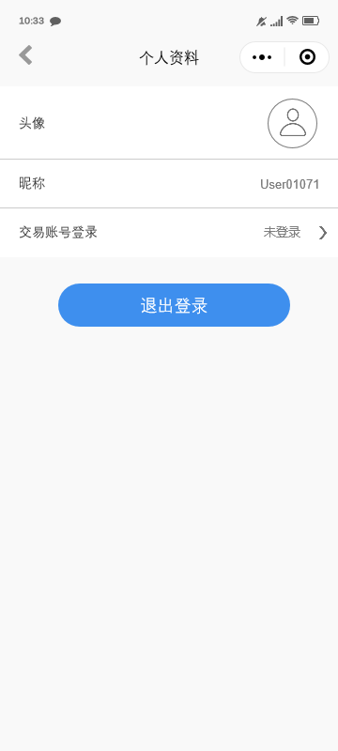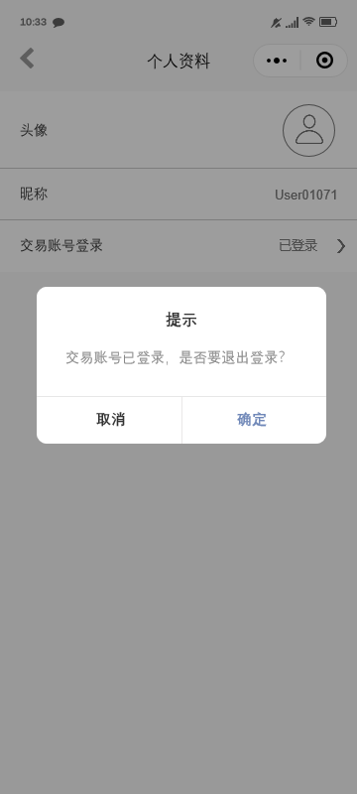
(1)页面名称：个人资料页
(2)页面入口：账号诊断功能主页点击头像或左上角图表跳转
(4)页面功能：跳转交易账号登录页、登出微信小程序、登出交易账号
(5)页面逻辑内容及交互详细说明：
a.展示登录用户的头像、昵称。头像默认使用程序定义图片，可点击头像进行修改，提供直接使用微信头像或从相册中选择；昵称默认使用程序定义的随机名称，可点击昵称进行修改，提供直接使用微信昵称或输入自定义昵称。
b.交易账号登录菜单项在右侧标识交易账号登录状态。未登录状态下点击此项将跳转交易登录界面；登录状态下点击此项将弹窗提示“交易账号已登录，是否要退出登录”。

